
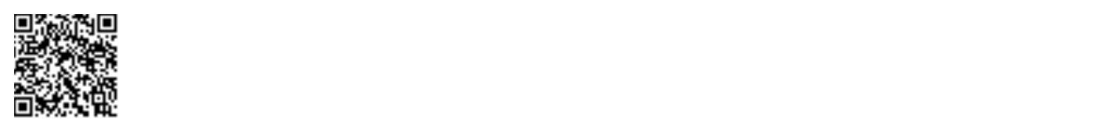

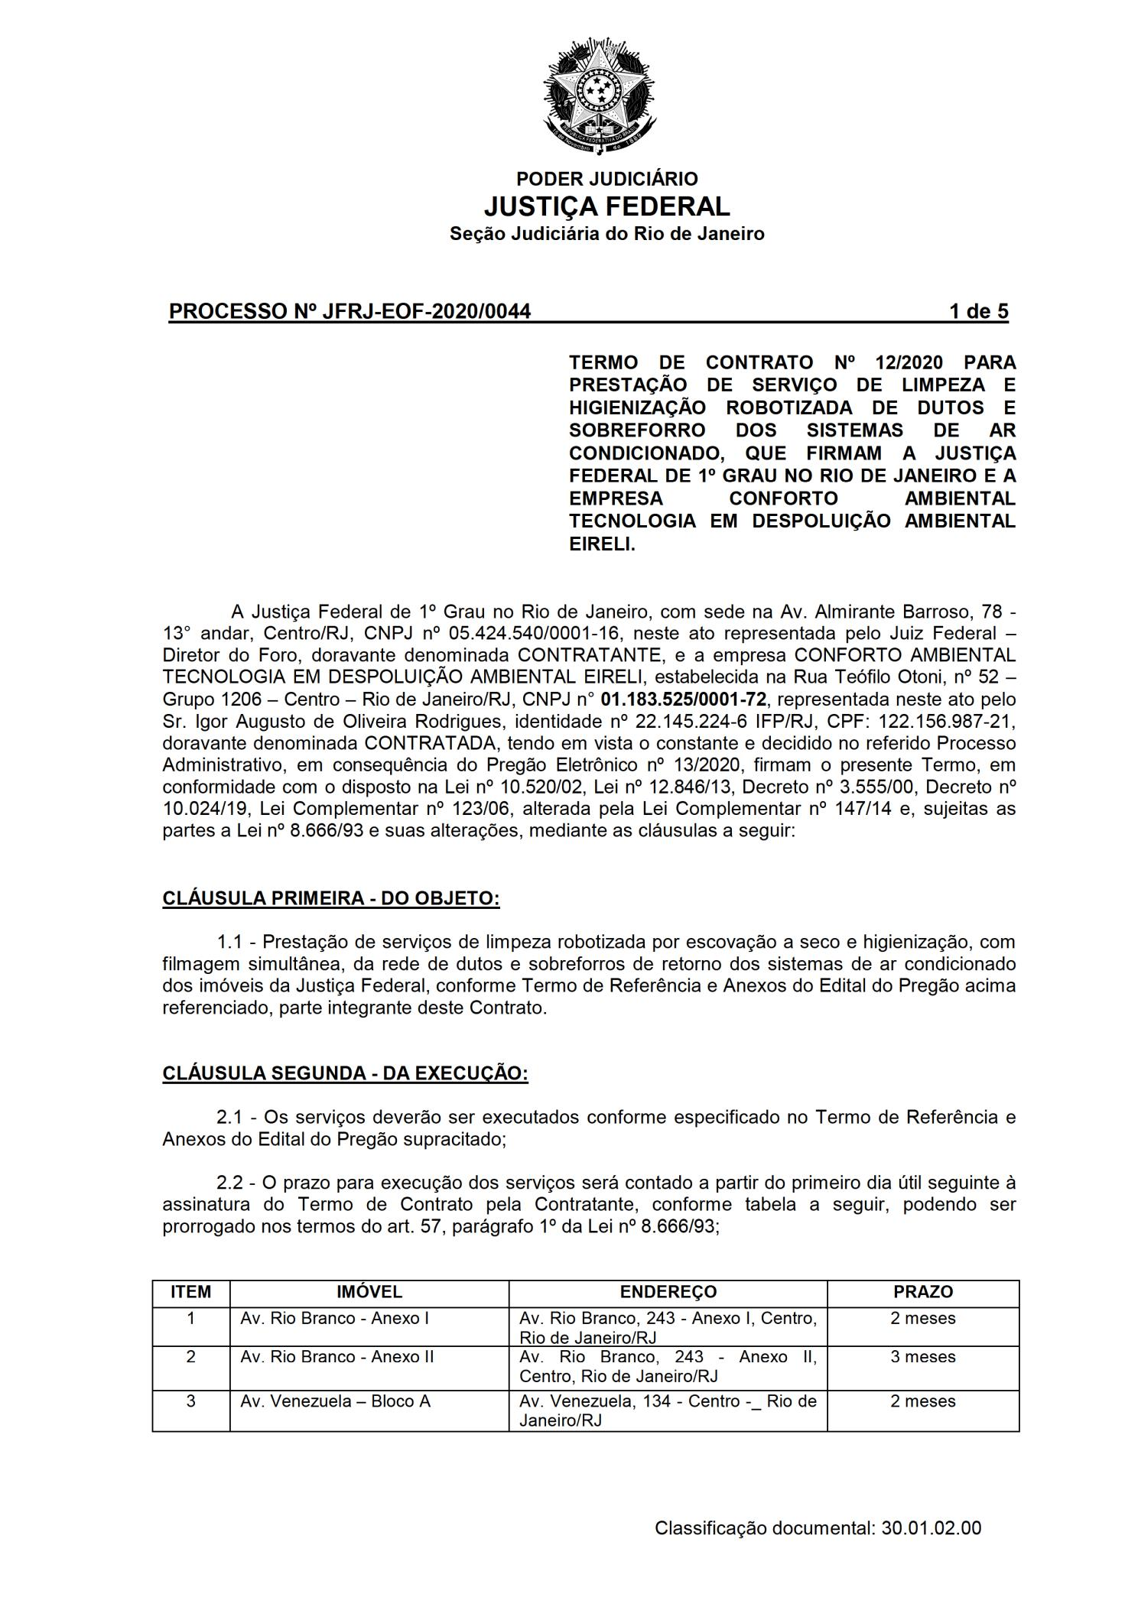

668
Assinado digitalmente por OSAIR VICTOR DE OLIVEIRA JUNIOR.
Autenticado digitalmente por ROBERTA SANTOS SILVA DE ABREU.
Documento Nº: 2835367.26318857-8113 - consulta à autenticidade em
https://siga.jfrj.jus.br/sigaex/public/app/autenticar?n=2835367.26318857-8113

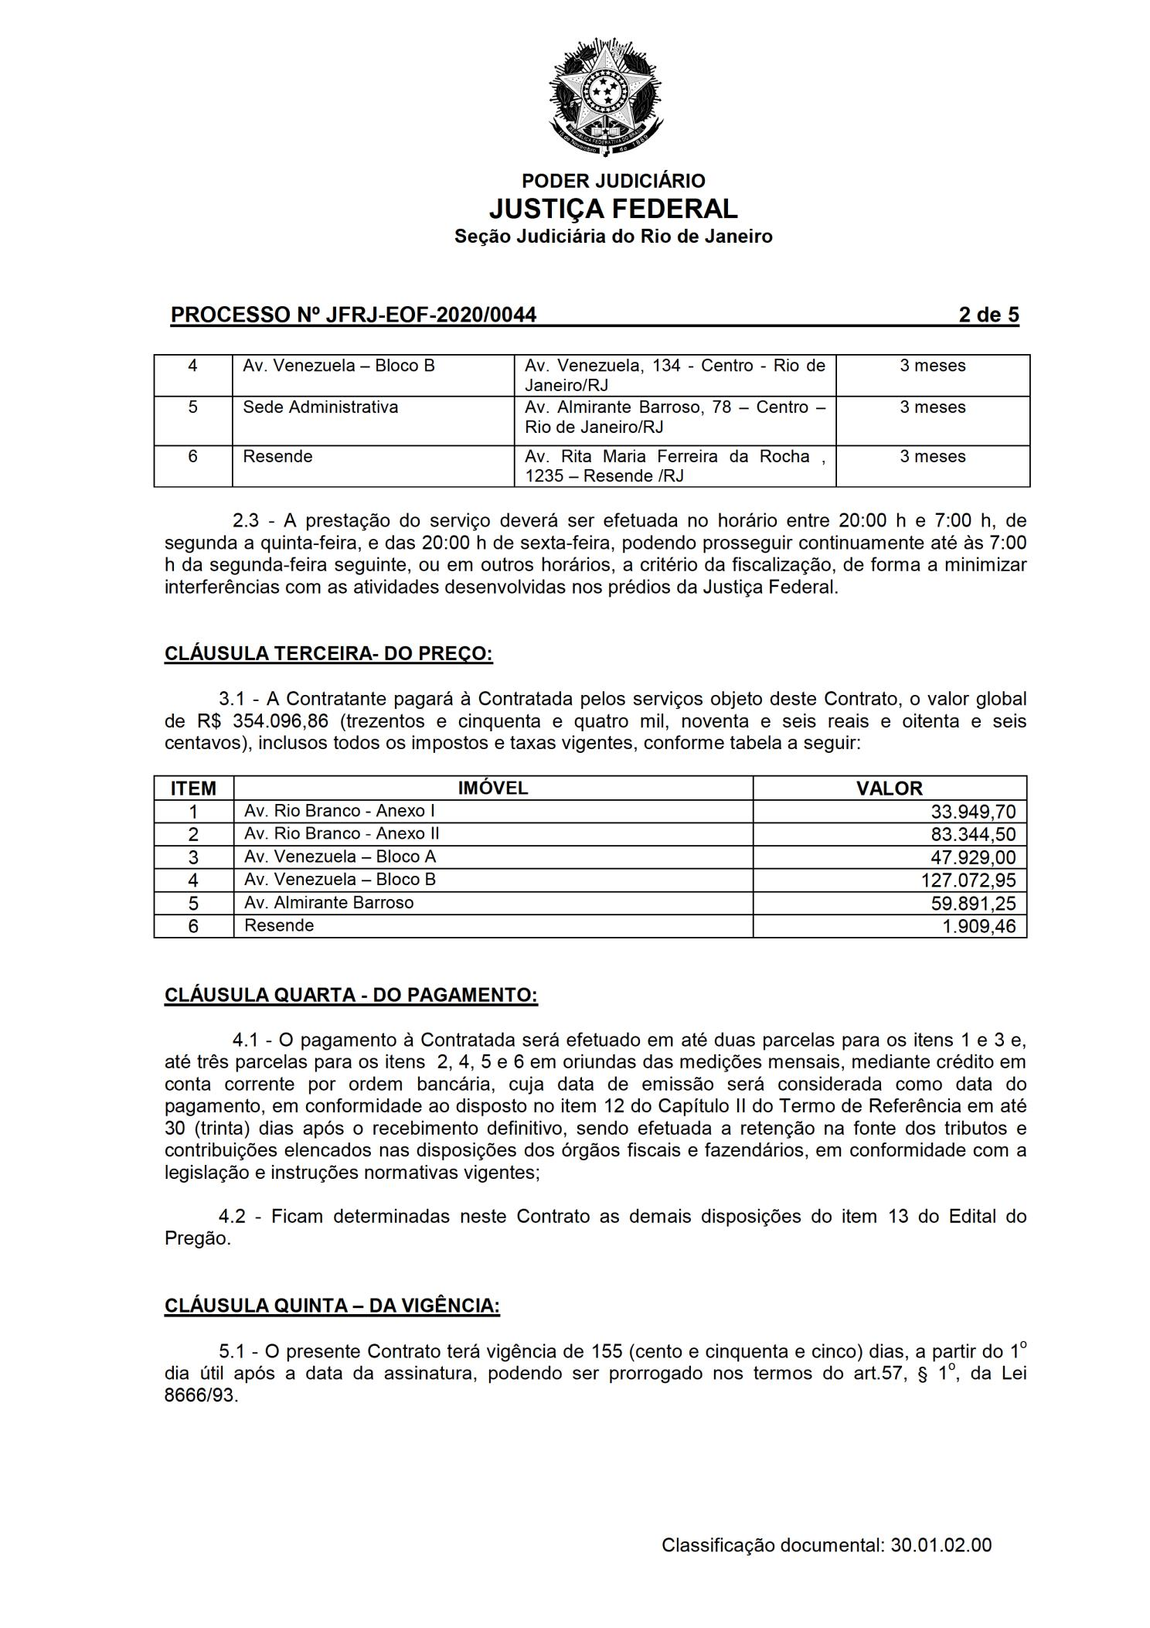
669
Assinado digitalmente por OSAIR VICTOR DE OLIVEIRA JUNIOR.
Autenticado digitalmente por ROBERTA SANTOS SILVA DE ABREU.
Documento Nº: 2835367.26318857-8113 - consulta à autenticidade em
https://siga.jfrj.jus.br/sigaex/public/app/autenticar?n=2835367.26318857-8113

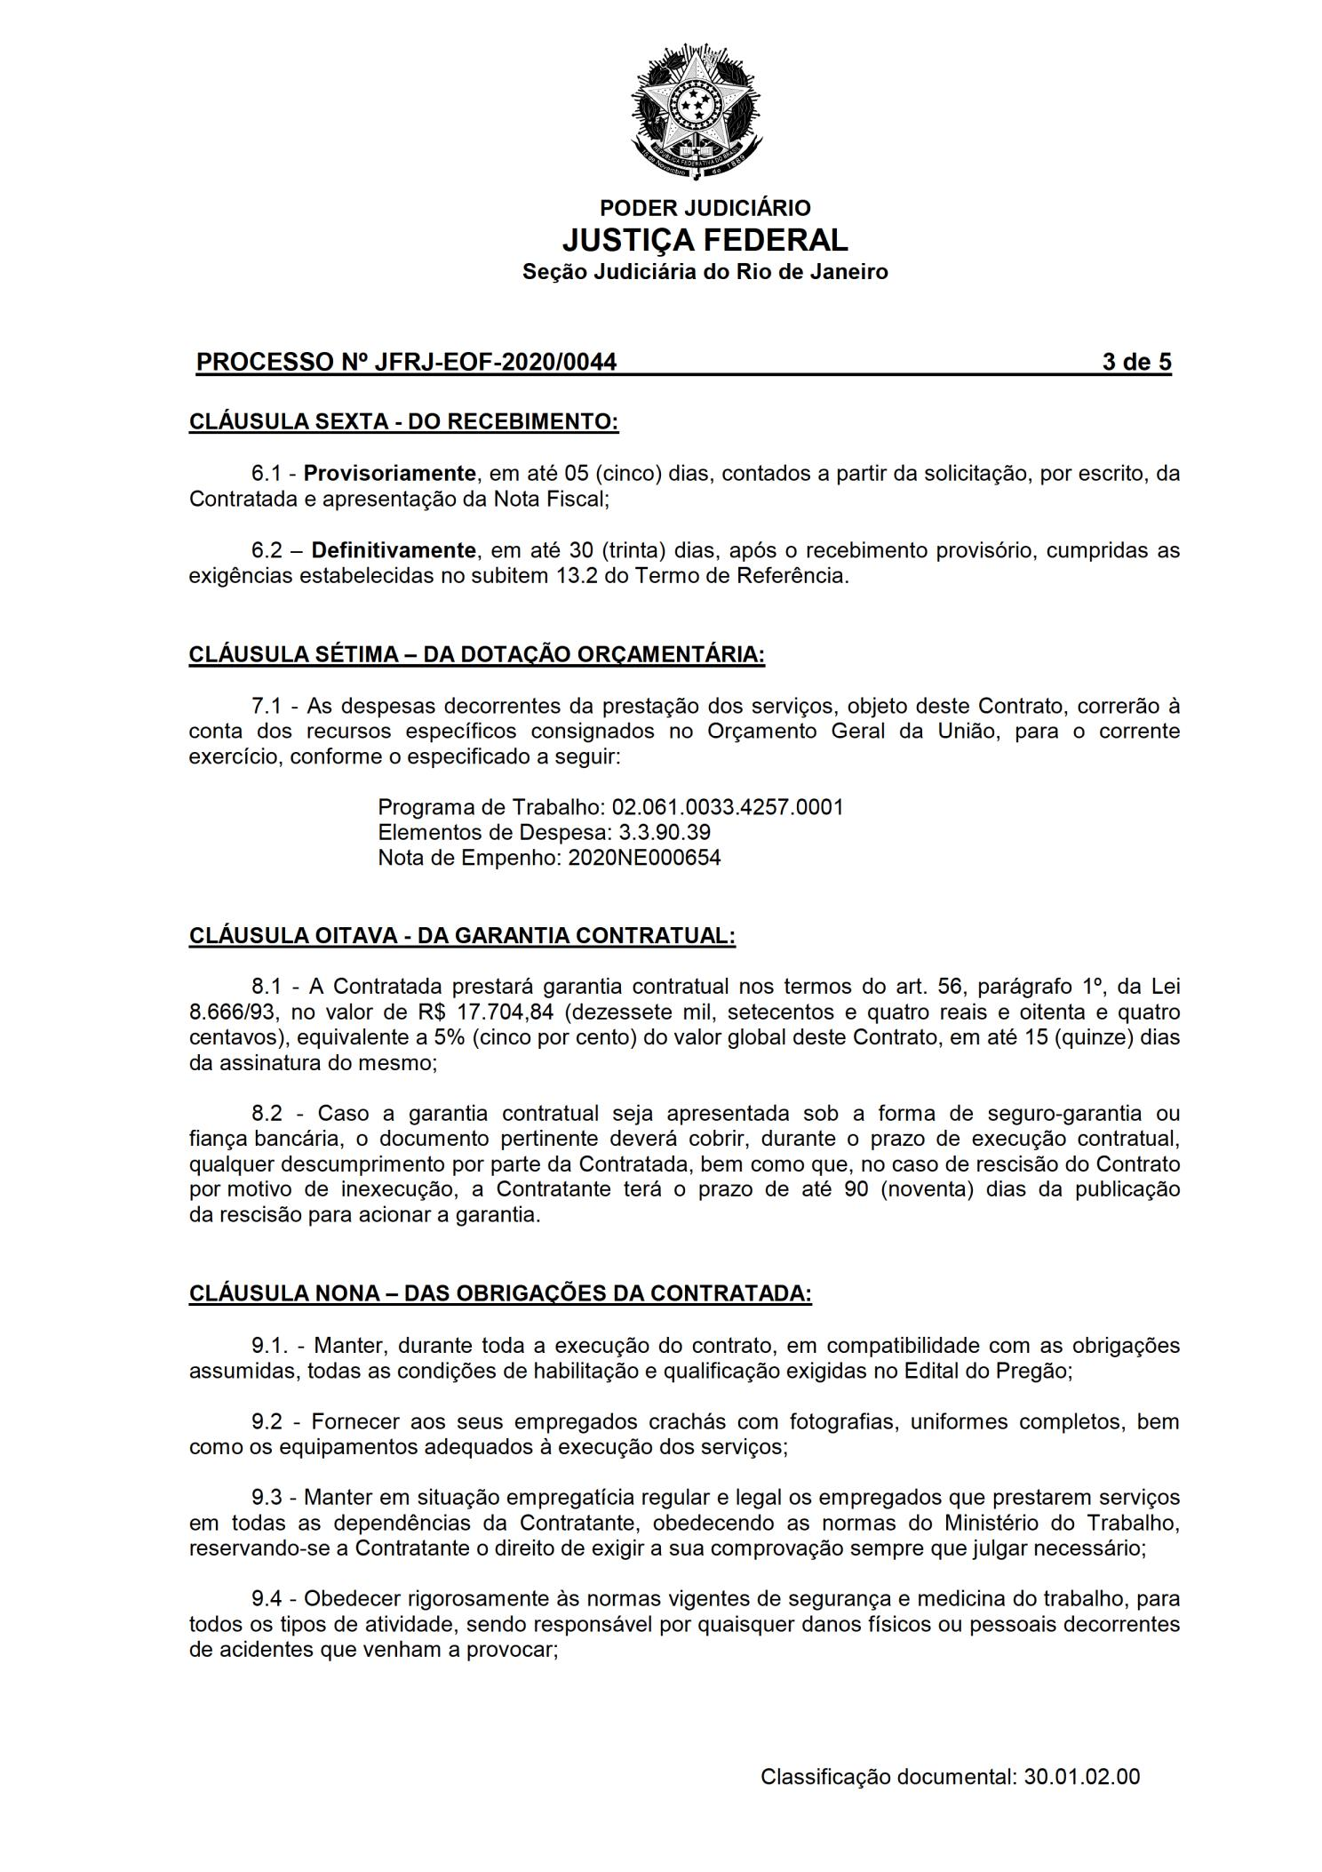
670
Assinado digitalmente por OSAIR VICTOR DE OLIVEIRA JUNIOR.
Autenticado digitalmente por ROBERTA SANTOS SILVA DE ABREU.
Documento Nº: 2835367.26318857-8113 - consulta à autenticidade em
https://siga.jfrj.jus.br/sigaex/public/app/autenticar?n=2835367.26318857-8113

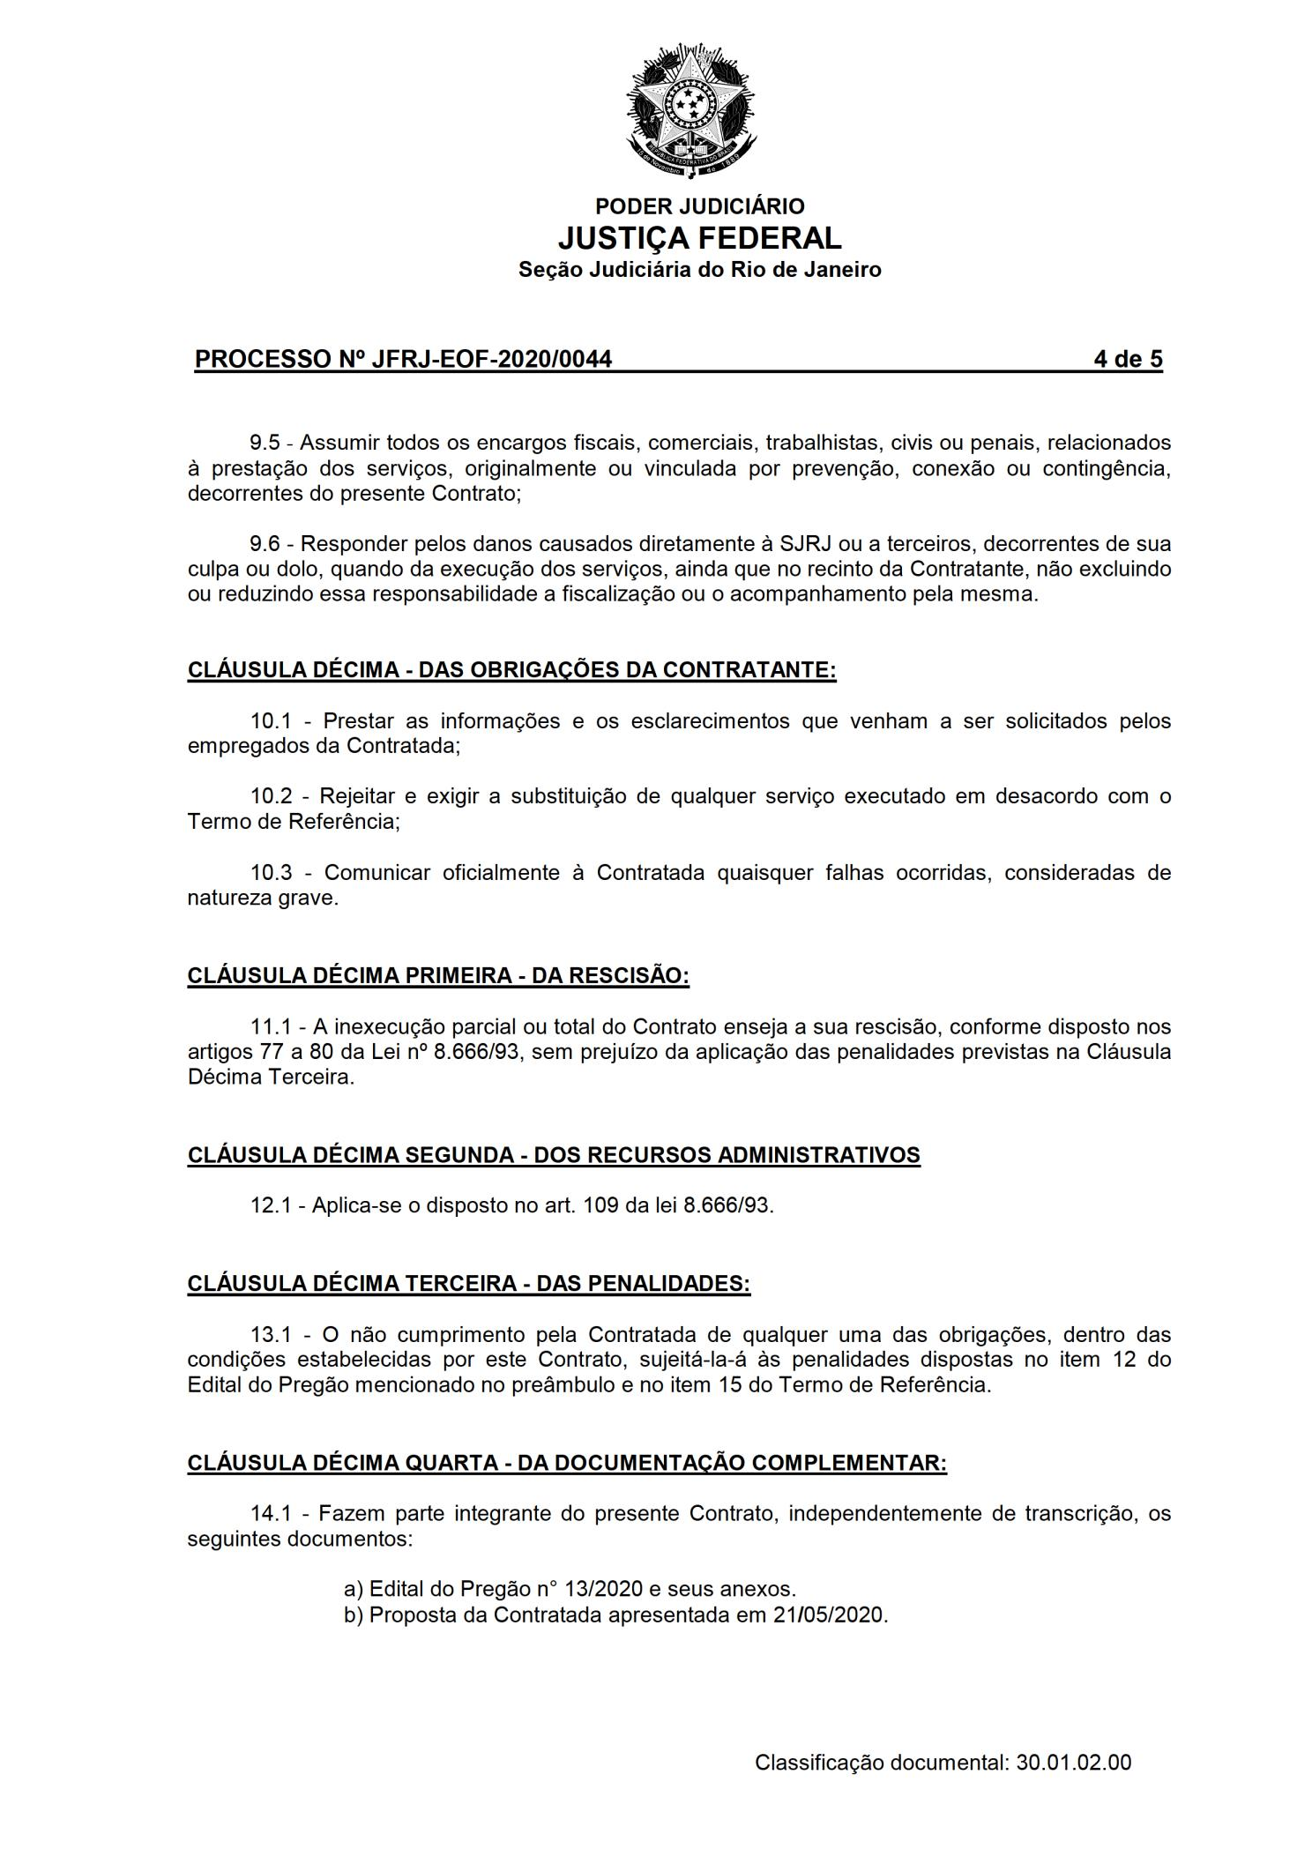
671
Assinado digitalmente por OSAIR VICTOR DE OLIVEIRA JUNIOR.
Autenticado digitalmente por ROBERTA SANTOS SILVA DE ABREU.
Documento Nº: 2835367.26318857-8113 - consulta à autenticidade em
https://siga.jfrj.jus.br/sigaex/public/app/autenticar?n=2835367.26318857-8113

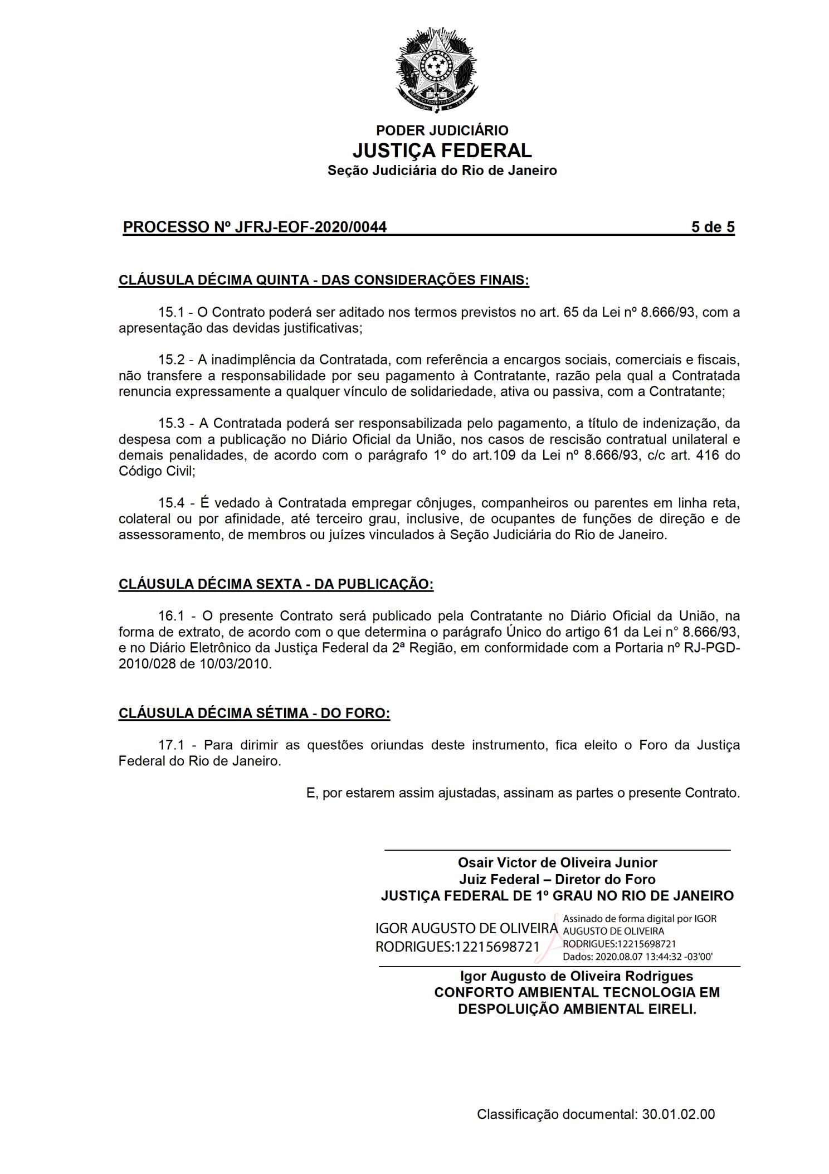
672
Assinado digitalmente por OSAIR VICTOR DE OLIVEIRA JUNIOR.
Autenticado digitalmente por ROBERTA SANTOS SILVA DE ABREU.
Documento Nº: 2835367.26318857-8113 - consulta à autenticidade em
https://siga.jfrj.jus.br/sigaex/public/app/autenticar?n=2835367.26318857-8113

